BLÜCHER Oberteil für Industrieablauf 200 Beschichtung, Edelstahl AISI316L
BLÜCHER Germany

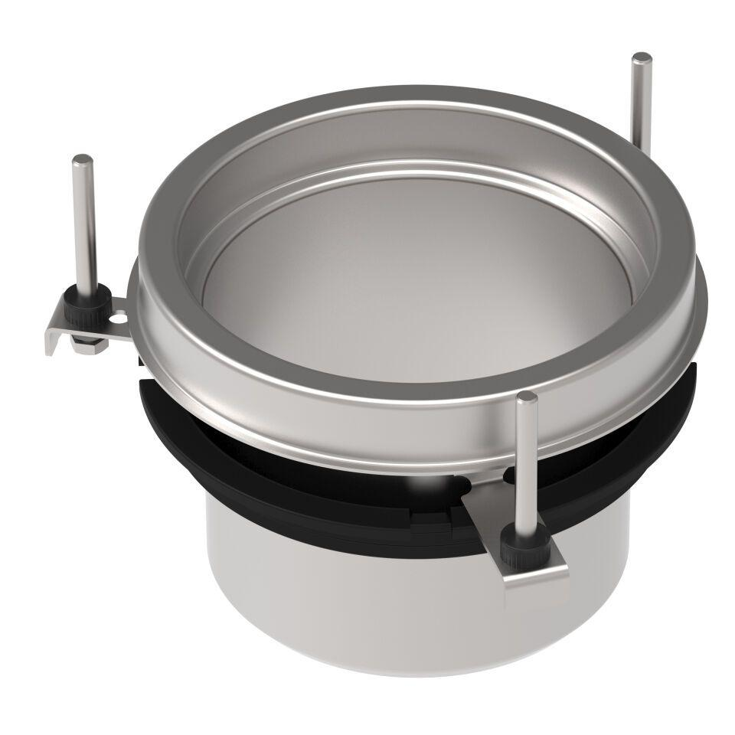Eigenschaften
GTIN:
5705499112344
HAN:
774.502.000 S
Werkstoff
Edelstahl
Breite (mm)
255,00
Höhe (mm)
150,00
Länge (mm)
255,00
Gewicht (kg)
2,22

